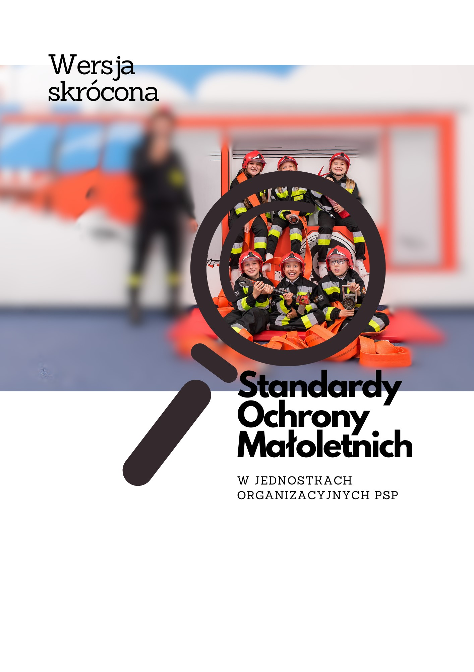

Lipiec, 2024 r

hghhhhhfdfddfhh

KOMENDA POWIATOWA  
PAŃSTWOWEJ STRAŻY POŻARNEJ   
W INOWROCŁAWIU

# DROGIE DZIECI!

W Państwowej Straży Pożarnej obowiązują Standardy Ochrony Małoletnich – są to regulacje wewnętrzne, których celem jest zapewnienie Wam ochrony przed krzywdzeniem.   
W Standardach Ochrony Małoletnich odnajdziecie informacje na temat, m.in.:

* zachowań, które w naszej jednostce/komendzie są nieakceptowalne, zarówno wśród odwiedzających nas dzieci, jak i na linii pracownik PSP – dziecko.
* reakcji pracowników PSP, gdy pojawią się zachowania nieakceptowalne,
* reakcji pracowników PSP, gdy podejmą informację, że któreś z dzieci jest krzywdzone.

Pracownicy PSP będą Was traktować z szacunkiem i uwzględniać Wasze potrzeby. Niedopuścimy do stosowania wobec Was przemocy w jakiejkolwiek formie.

ROZDZIAŁ I

# OBJAŚNIENIE TERMINÓW

1. PSP – Państwowa Straż Pożarna
2. Pracownik PSP – pracownik i funkcjonariusz Państwowej Straży Pożarnej.
3. Opiekunowie grupy – osoba/y wyznaczona przez kierownictwo PSP do prowadzenia zajęć   
   z dziećmi.
4. Małoletni - każda osoba do ukończenia 18 roku życia.
5. Krzywdzenie jest przemocą. To zamierzone lub niezamierzone działanie osoby dorosłej   
   lub innego dziecka, które ujemnie wpływa na Wasz rozwój fizyczny lub psychiczny.

Rozdział II

# ROZPOZNAWANIE OBJAWÓW KRZYWDZENIA DZIECI I REAGOWANIE NA NIE

Każdy pracownik PSP, który zauważy lub będzie podejrzewać, że dziecko jest krzywdzone, będzie reagować, a w sytuacji koniecznej udzieli adekwatnej pomocy.

Rozdział III

# ZASADY ZAPEWNIAJĄCE BEZPIECZNE RELACJE MIĘDZY MAŁOLETNIMI A PRACOWNIKAMI PSP

1. Bezpośredni kontakt prcowników PSP z dziećmi oparty jest na poszanowaniu intymności   
   i godności dziecka.

* Nikt nie może Was bić, szturchać, popychać, zawstydzać, upokarzać, lekceważyć, obrażać ani dotykać w sposób, który może być uznany za nieprzyzwoity lub niestosowny.
* Pracownikom PSP nie wolno używać wobec Was wulgarnych słów, gestów i żartów, czynić obraźliwych uwag, kierować wypowiedzi dotyczących aktywności bądź atrakcyjności seksualnej oraz wykorzystywać władzę lub przewagę fizyczną nad Wami (zastraszanie, przymuszanie, groźby).
* Pracownik PSP nie może Wam proponować alkoholu, wyrobów tytoniowych ani nielegalnych substancji, jak również używać ich w Waszej obecności.
* Jeśli czujesz się niekomfortowo w jakiejś sytuacji, wobec konkretnego zachowania czy słów pracowników PSP, możesz o tym powiedzieć nauczycielowi, opiekunowi grupy  
  lub kierownikowi jednostki i oczekiwać odpowiedniej reakcji i/lub pomocy.
* Pracownicy PSP nie mogą zapraszać Was do swojego miejsca zamieszkania ani spotykać się z Wami poza godzinami pracy.

1. Zasady obowiązują także Was i Waszych relacji z koleżankami i kolegami, a mianowicie:

* traktuj kolegów/koleżanki z należytym szacunkiem;
* słuchaj innych, gdy mówią, nie przerywaj innym, gdy się wypowiadają. Pamiętaj, że każdy ma prawo do wyrażania swojego zdania, myśli i przekonań, jeśli nie naruszają one dobra osobistego innych osób;
* konflikty rozwiązuj w sposób pokojowy:
* wycisz się, uspokój, zatrzymaj niepotrzebną kłótnię, zanim stracisz nad sobą kontrolę, bo konflikt się tylko nasili.
* powiedz co według Ciebie jest problemem, co jest przyczyną nieporozumienia, czego oczekujesz.
* słuchaj co mówi druga osoba, jakie są jej odczucia, czego ona oczekuje i podsumuj, to co usłyszałeś/usłyszałaś.
* wymyślcie rozwiązanie, które będzie satysfakcjonujące dla Was obojga.
* pamiętaj! Jeśli nie uda się Wam rozwiązać konfliktu, zawsze możecie zwrócić się o pomoc do nauczyciela lub pracownika PSP.
* nie bądź obojętny gdy komuś dzieje się krzywda, zawsze poinformuj o tym nauczyciela   
  lub dyrektora szkoły;
* nie wolno Ci bić, szturchać, popychać ani w jakikolwiek sposób naruszać integralności fizycznej innego dziecka;
* nie wolno Ci wyśmiewać, obgadywać, ośmieszać, zawstydzać, upokarzać, lekceważyć   
  i obrażać innych uczniów;
* nie zwracaj się w sposób wulgarny do innych;
* bądź tolerancyjny - szanuj odmienny wygląd, przekonania, wierzenia, poglądy innych;
* nie wolno Ci nagrywać ani rozpowszechniać wizerunku kolegi/koleżanki bez jego/jej wyraźnej zgody;
* nie namawiaj innych do krzywdzenia.

Rozdział IV

# ZASADY OCHRONY WIZERUNKU I DANYCH OSOBOWYCH

Chronimy Twój wizerunek i dane osobowe poprzez:

* pytanie o pisemną zgodę rodziców/opiekunów prawnych oraz o zgodę dzieci przed zrobieniem i publikacją zdjęcia/nagrania. Naszą dobrą praktyką jest również pozyskiwanie zgód samych dzieci.

Rozdział V

# GDZIE MOŻNA SIĘ POSKARŻYĆ, GDY WASZE PRAWA SĄ ŁAMANE?

Jeśli zauważyliście że ktoś potrzebuje pomocy lub sami znajdziecie się w trudnej sytuacji, możecie zwrócić się o pomoc do nauczyciela, opiekuna grupy w PSP, pracownika PSP, zgodnie ze ścieżką postępowania opisaną w „Standardach ochrony małoletnich”.

Możecie też skontaktować się z Policją (**numer 112**) oraz instytucjami niosącymi pomoc dzieciom. Oto jedne z nich:

## **116 111** – Telefon zaufania dla dzieci i młodzieży;

## **800 121 212** – Dziecięcy telefon zaufania, prowadzony przez Rzecznika Praw Dziecka